Įsakymas netenka galios 2019-06-26:
Lietuvos transporto saugos administracija, Įsakymas
Nr. 2BE-202, 2019-06-25, paskelbta TAR 2019-06-25, i. k. 2019-10145
Dėl Civilinės aviacijos administracijos direktoriaus įsakymų pripažinimo netekusiais galios

Suvestinė redakcija nuo 2017-10-06 iki 2019-06-25

Įsakymas paskelbtas: TAR 2016-10-24, i. k. 2016-25561

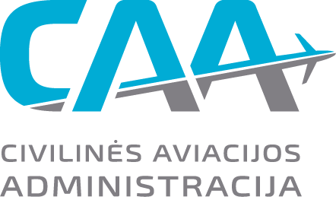

CIVILINĖS AVIACIJOS ADMINISTRACIJOS
DIREKTORIUS

ĮSAKYMAS
DĖL FORMŲ TVIRTINIMO

2016 m. spalio 6 d. Nr. 4R-196
Vilnius

Įgyvendindamas 2015 m. kovo 17 d. Komisijos reglamento (ES) Nr. 2015/445, kuriuo dėl techninių reikalavimų ir administracinių procedūrų, susijusių su orlaivių įgulomis, iš dalies keičiamas Reglamentas (ES) Nr. 1178/2011 (OL 2015 L 74, p.1-17), nuostatas:
1. Tvirtinu šias pridedamas formas:
1.1. CAA/EASA/LIC-16A prašymo ir teikimo forma, SPL / LAPL(S) įgūdžių patikrinimo egzaminas licencijai, kvalifikacijai gauti;
1.2. CAA/EASA/LIC-16B prašymo ir teikimo forma SPL kvalifikacijai pratęsti / atnaujinti;
1.3. CAA/EASA/LIC-18A prašymo ir teikimo forma BPL / LAPL(B) įgūdžių patikrinimo egzaminas licencijai, kvalifikacijai gauti;
1.4. CAA/EASA/LIC-18B prašymo ir teikimo forma LAPL(B) licencijai arba BPL kvalifikacijai pratęsti / atnaujinti;
1.5. Neteko galios nuo 2017-10-06
Papunkčio naikinimas:
Nr. 4R-146, 2017-09-28, paskelbta TAR 2017-10-05, i. k. 2017-15862

Direktorius Joris Gintilas

Pakeitimai:

1.
Civilinės aviacijos administracija, Įsakymas
Nr. 4R-146, 2017-09-28, paskelbta TAR 2017-10-05, i. k. 2017-15862
Dėl formų tvirtinimo

